Билет 17 Практическое задание. Становление белорусской национальной государственности. Участие БССР в создании СССР. Укрупнение территории БССР

Источник 1. 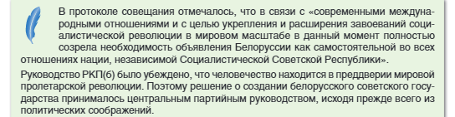

Источник 2 Плакат ССРБ 1921 г.
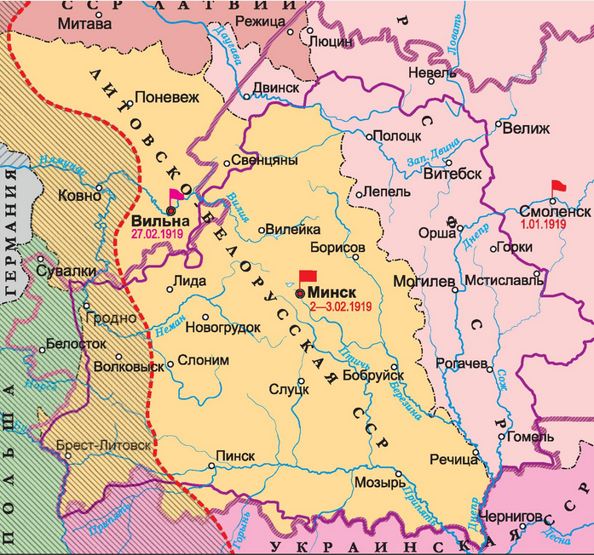
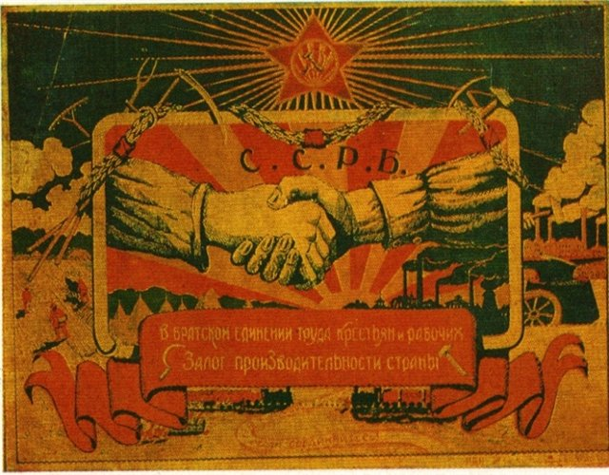
Источник 3. Образование ССРБ и ЛитБелССР

Вопросы
- С опорой на документ определите какое государство предлагалась создать . 2 уровень
- Опираясь на плакат, укажите чьи интересы отражены в создании ССРБ. Объясните свой ответ. 3 уровень
- Проанализируйте источник 3, укажите внешнеполитические причины создания ЛитБел 4 уровень
- С опорой на источники проследите основны этапы становления государственности

